IT1529 Scheda creata il 17 settembre 2023
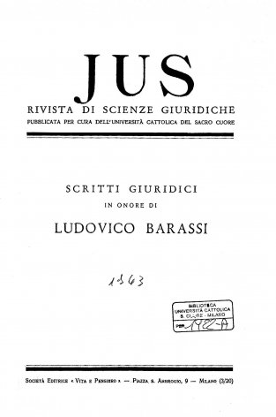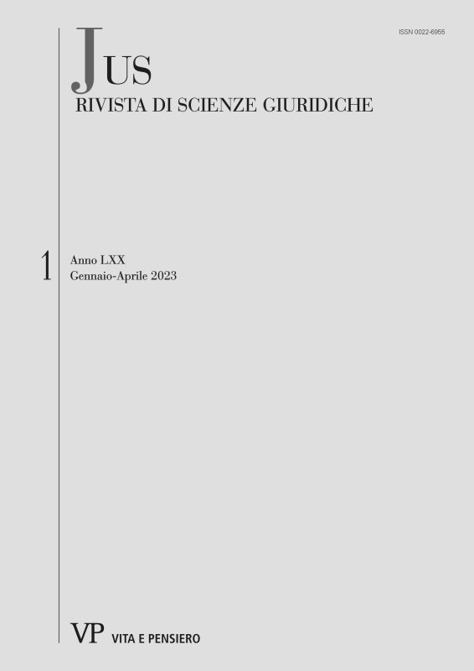
Descrizione bibliografica
*Jus : rivista di scienze giuridiche. - Anno 1, fasc. 1 (gen.-mar. 1940)-anno 4, fasc. 1 (1943) ; nuova serie, anno 1, fasc. 1 (luglio 1950)- . - Milano : [s.n., 1940]- . - volumi ; 24 cm. ((Trimestrale; poi quadrimestrale. – Poi editore: Vita e pensiero. – Disponibile anche online a pagamento a: https://jus.vitaepensiero.it/. - ISSN 0022-6955. - BNI 1940-4979. - URB0027088; NAP0959011
Autore: Università cattolica del Sacro Cuore : Facoltà di Giurisprudenza
Soggetto: Diritto - Periodici

Informazioni storico-bibliografiche

Rivista di Scienze giuridiche A cura della Facoltà di Giurisprudenza dell'Università Cattolica di Milano
"Jus – Rivista di Scienze Giuridiche" è la rivista della Facoltà di Giurisprudenza dell'Università Cattolica del Sacro Cuore di Milano, dedicata all'analisi dei problemi generali del diritto, alla luce dei principi e dei valori perenni di ragione e di giustizia che devono essere affermati e custoditi in ogni tempo, pur nella diversità delle condizioni storiche. La rivista, con i saggi e gli studi che ospita, intende contribuire alla tutela e alla promozione dei diritti dell'uomo e della persona, nonché alla valorizzazione dei doveri e dei rapporti di solidarietà sociale, sia nell'ordinamento interno che in quelli euro unitario e internazionale. Sono inoltre pubblicati contributi più specifici su problemi e istituti che l'evolversi dei sistemi giuridici pone all'attenzione degli studiosi e degli operatori nei vari campi del diritto. I contributi presentati a "Jus" sono valutati, in forma anonima, da studiosi competenti per la specifica disciplina (double-blind peer review)
Vedi il Codice etico
La rivista è in Fascia A Anvur per:
- l'intera Area 12 - Scienze giuridiche
Indicizzata da:
- Scopus (accettata il 19/12/2022) - ESSPER - Index to Legal foreign periodicals - ArticleFirst - Dietrich’s Index Philosophicus - IBZ - DoGI - IBR - EIO - PAO - ForoPlus - Google Scholar
Presente su:
- Torrossa
https://jus.vitaepensiero.it/

